**Отчет работы библиотеки МУК «КДЦ» Глебовског с,поселения**

**в рамках месячника оборонно массовой работы -2019 г.**

15 февраля в МБО СОШ №33 им.П .С. Литвинова среди учащихся 2,5,11 классов проведен урок мужества «Горячий снег Сталинграда»

Трудно найти место на земле, где бы не слышали о героическом городе на Волге. К событиям развернувшимся в Сталинграде было приковано внимание тысяч людей. В той величайшей битве ,решалась не только судьба нашего государства ,но и судьба всего человечества. В процессе мероприятия ребята были ознакомлены с хроникой событий битвы за Сталинград .Был использован фото материал, обзор книг.

На мероприятии присутствовало-38 чел.

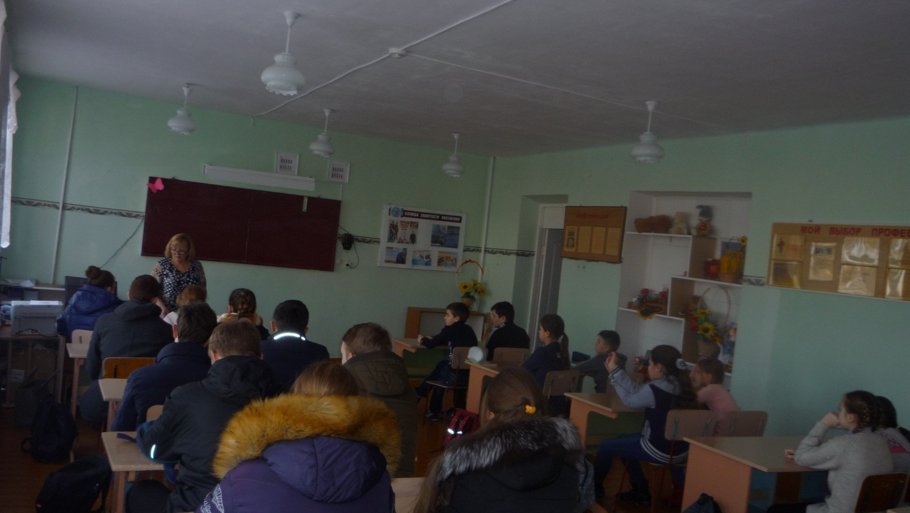

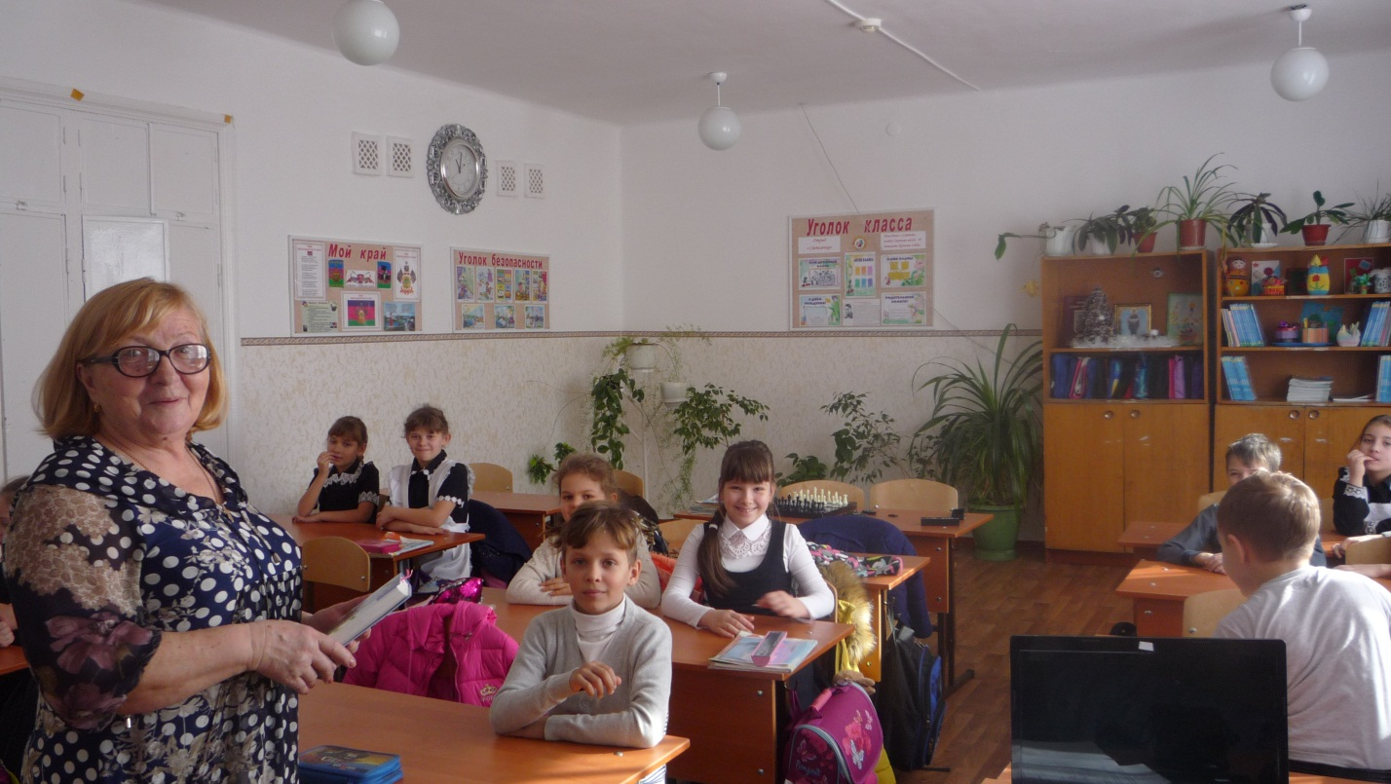

Директор МУК « КДЦ Глебовского с/п» Н.Н.Никулина